2.02.16

Тема: «Степенная функция, её свойства и график. Построение графиков».

Опорный конспект. ***Степенная функция*** 

*p – заданное действительное число*

|  |  |  |  |  |  |  |
| --- | --- | --- | --- | --- | --- | --- |
| ***p*** | ***график*** | ***свойства*** | | | | |
| ***D(y)*** | ***E(y)*** | ***четность*** | ***возрастает*** | ***убывает*** |
| *p = 2n* | ***у=х4*** | *R* | *y ≥ 0* | *четная* | *x ≥ 0* | *x ≤ 0* |
| *p = 2n-1* | ***у=х5*** | *R* | *R* | *нечетная* | *R* | *−−−−* |
| *p = -2n* |  | *x ≠ 0* | *y > 0* | *четная* | *х < 0* | *х > 0* |
| *p =-( 2n-1)* |  | *x ≠ 0* | *y ≠ 0* | *нечетная* | *____* | *х > 0*  *х < 0* |
| *Положительное действительное нецелое число*  *p =* | ***m < n***    ***m > n*** | *x ≥ 0* | *y ≥ 0* | *−−−−* | *x ≥ 0* | *____* |
| *Отрицательное действительное число*  *p =* |  | *x > 0* | *y > 0* | *−−−−* | *____* | *x > 0* |

. 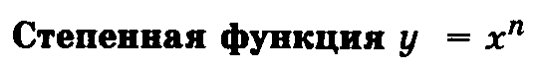



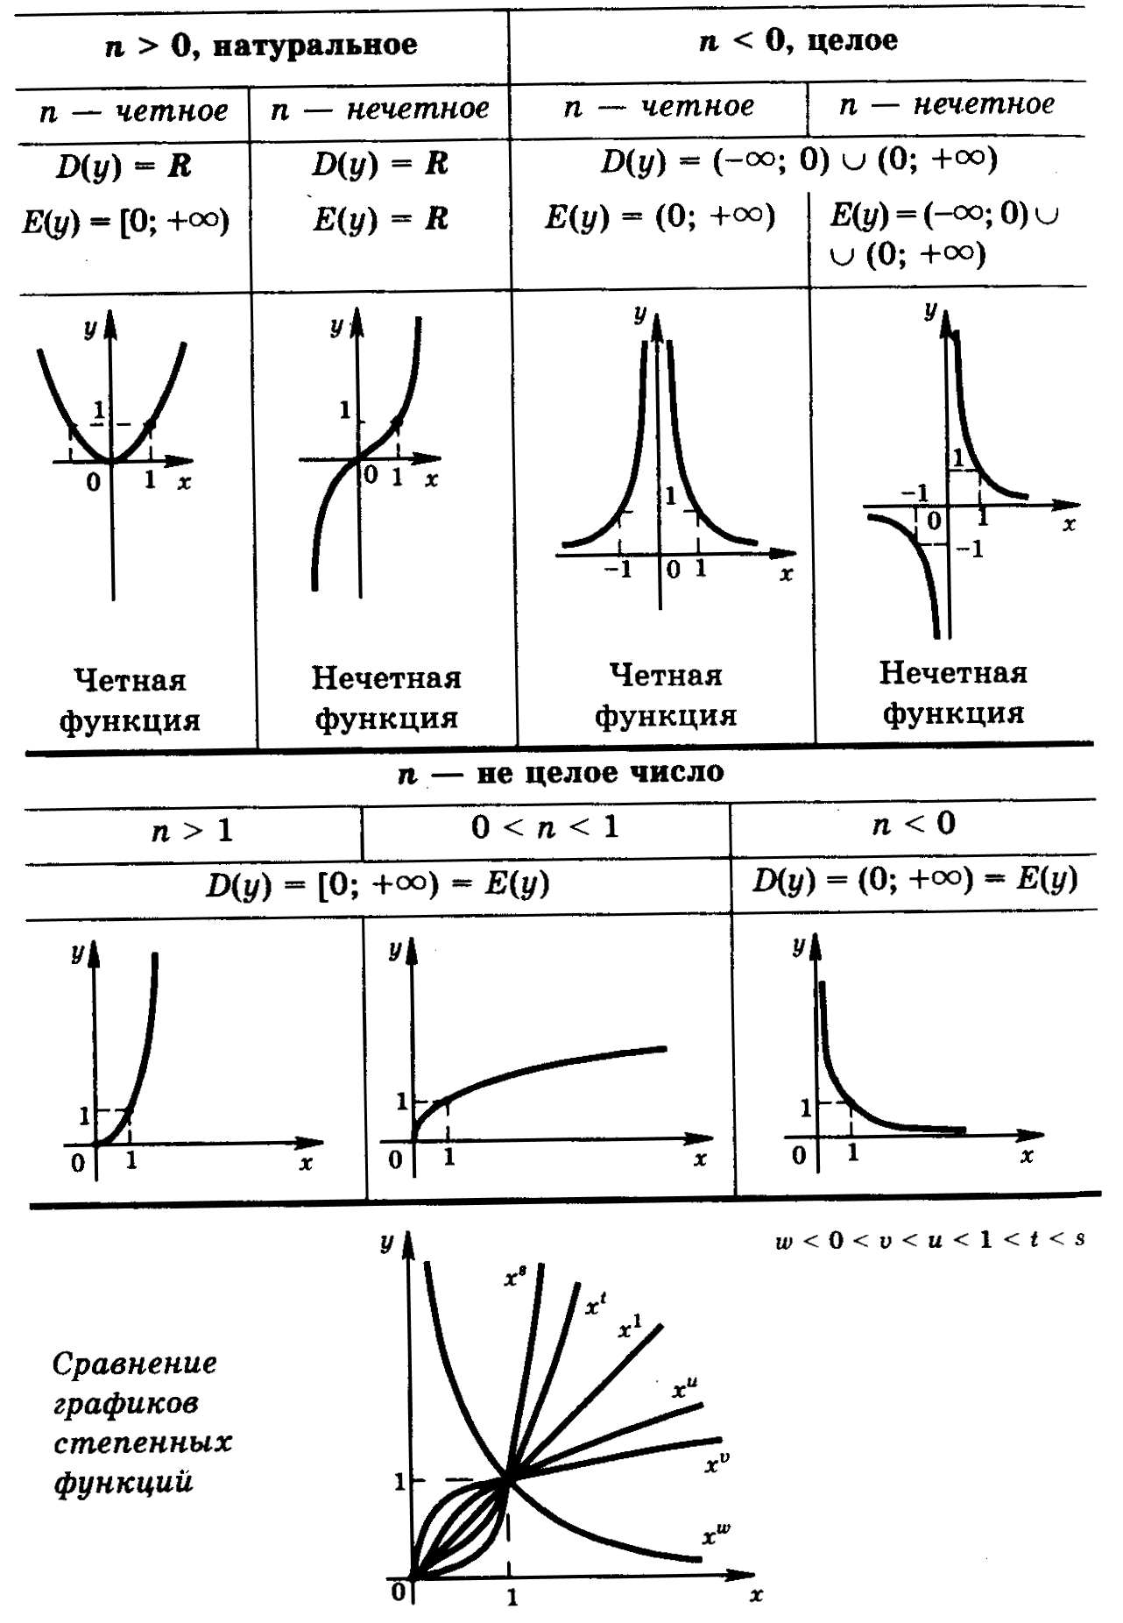

Изучить материал учебника с. 31-34. Башмаков М.И. Математика.

Выполнить задания.

№ 1. Изобразить схематически график функции.

1)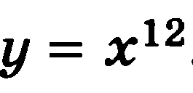 2) 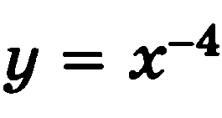

№2.



1. 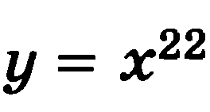 2) 